## Elaborar De La Propuesta Técnica Para La Elaboración De Software

**Presentado a:** Cesar Cuellar

**Por Aprendiz:** Camilo Hurtado

**Aprendices:**

**Ficha:** 2874057

**Competencia:** Modelado de los artefactos del software

**Resultado de Aprendizaje:** Modelar la base de datos del proyecto formativo

Tecnólogo en Análisis y Desarrollo de Software Servicio Nacional de Aprendizaje SENA

Centro de Teleinformática y Producción Industrial Regional Cauca

Popayán, 17 de septiembre del 2024

**Tabla de Contenido**

1. Enunciado de la Actividad 3

2. Solución 4

3. Bibliografía 8

# Enunciado de la Actividad

1. Revisar el OVA denominado “conceptos, tecnología y arquitectura para desarrollo web”
2. Dar solución a los siguientes interrogantes:
   * ¿Qué entiende por arquitectura de software?
   * ¿Cuál es su función?
   * ¿Cómo se elabora la arquitectura de software?
   * ¿Cómo lograr una buena arquitectura?
   * ¿Cuáles son los elementos de diseño de una arquitectura de software
3. Proponer arquitectura del software a desarrollar
4. Elaborar la vista de componentes para visualizar el software en fases avanzadas del ciclo de vida.

5. Elaborar la vista de despliegue del software para determinar condiciones de la implantación de la solución informática.

# Solución

Solución a los interrogantes:

¿Qué entiende por arquitectura de software?

Es la parte donde se hace la planificación y el diseño de los modelos del desarrollo del sistema, asegurando técnicas sean coherentes y alineados con los objetivos funcionales.

¿Cuál es su función?

La función es poder definir la estructura organizativa del sistema para garantizar que cumpla con los requisitos funcionales y no funcionales.

¿Cómo se elabora la arquitectura de software?

Recolectando requisitos, definiendo componentes, dividendo la arquitectura en rebanadas para sacar el prototipo y luego mejorarlo en sus futuras versionas.

¿Cómo lograr una buena arquitectura?

Para elaborar una arquitectura de software hay que seguir los siguientes pasos para lograr una buena estructura, el primero paso es identificar los requisitos funcionales y no funcionales para después definir los componentes principales del sistema, cuando el pasó anterior se haya completado definimos las relaciones y comunicación entre componentes.

Al final ya queda perfeccionar los resultados siendo creada la arquitectura.

¿Cuáles son los elementos de diseño de una arquitectura de software?

Los elementos de diseño son los componentes, conectores, interfaces, datos, patrones de diseño, estilos arquitectónicos, capas, distribución, mecanismo de seguridad, mecanismo de escalabilidad entre otros.

3 .

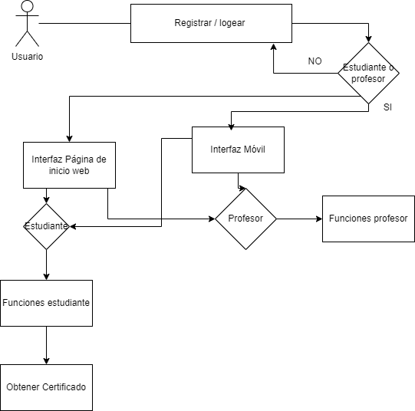

4 .

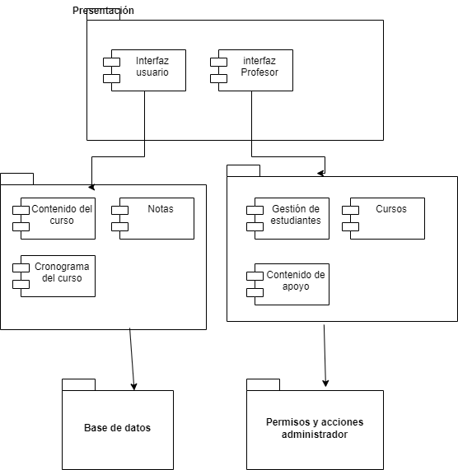

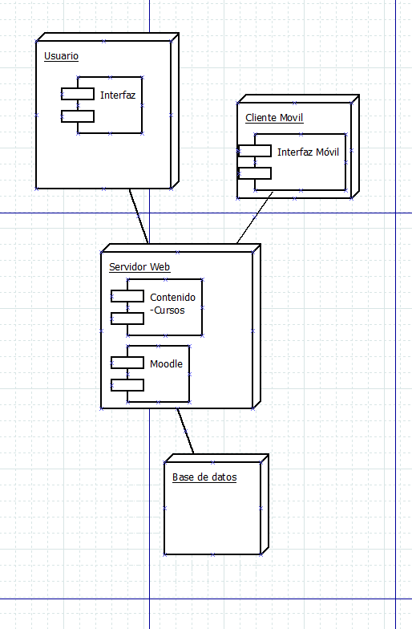

# Bibliografía